

北醒毫米波R21 TTL接口在开源飞控Pixhawk（PX4）固件上的应用



概述
通过本文档的概述，能够让初次使用测试者快速了解测试RDS02UF在开源飞控Pixhawk（PX4）固件的操作流程。
本文档适用的产品型号：北醒毫米波R21,适用的通信接口为TTL。
本案例测试涉及到的产品为 RDS02UF。

测试准备
工具准备 | 数量
PC 上位机 windows 系统 | 1 台
4P 杜邦线 | 1 条
RDS02UF-TTL | 1 台
Pixhawk（APM固件） | 1台
QGroundControl地面站
Ardupilot固件 | px4_fmu-v5_default.px4
供电电源DC POWER SUPPLY | 1台

固件烧写
使用QGroundControl地面站进行固件升级，进入QGC的Vehicle Setup -> 固件 页面
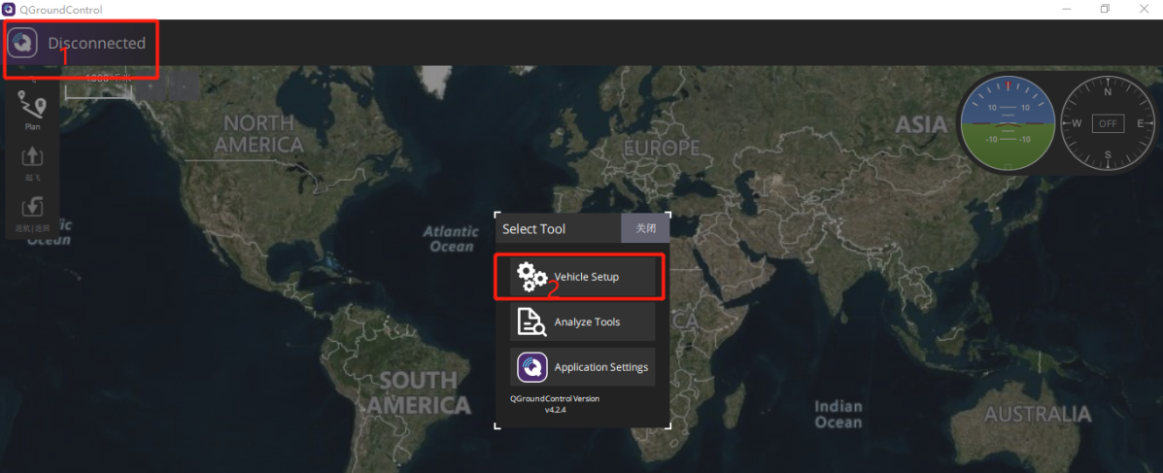
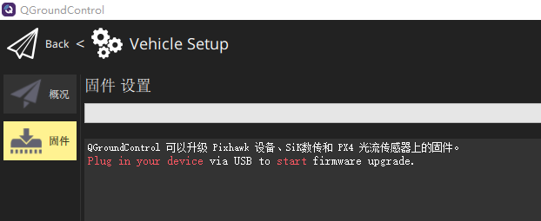
使用USB连接上飞控，在弹出的固件设置中选择PX4 Pro，勾选高级设置，选择自定义固件
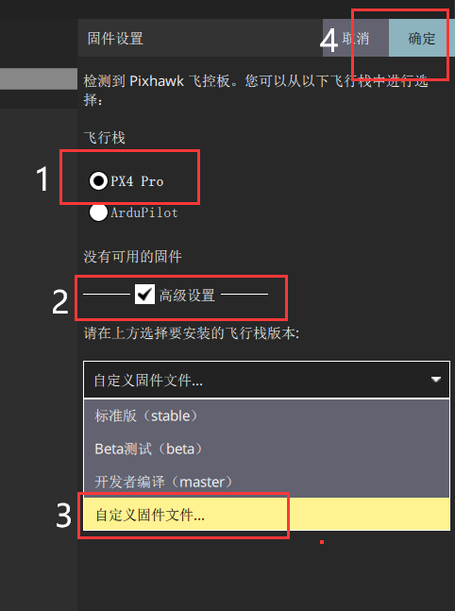
加载我们的测试固件后，进入升级过程。
等待升级进度条完成
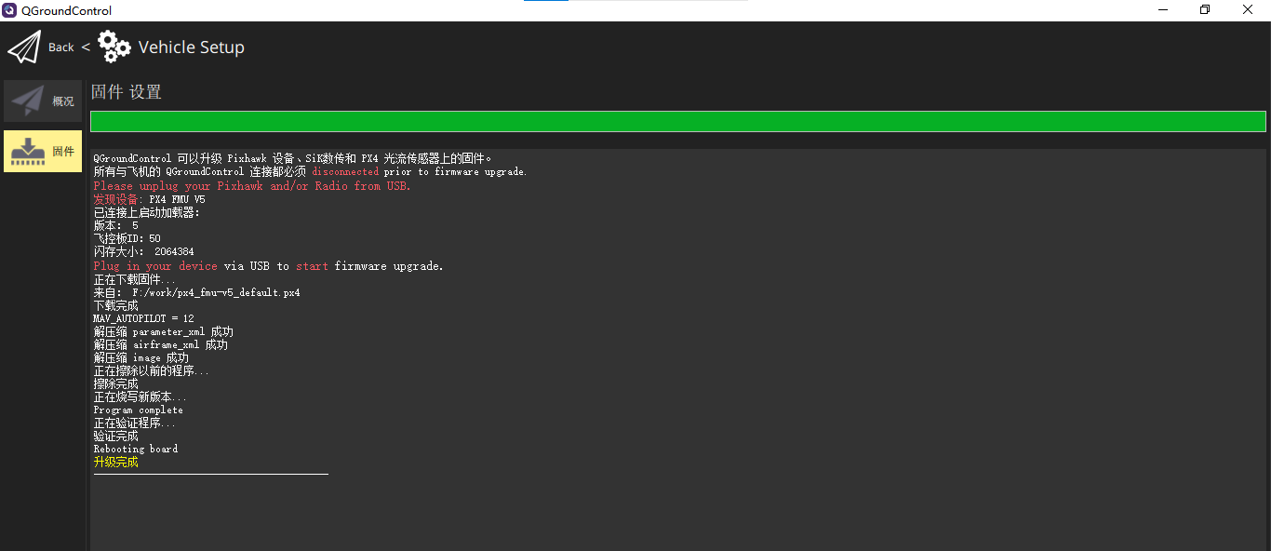

硬件配置
飞控分别连接雷达和电脑 （注意雷达ID和电脑所设置ID匹配） 如下图所示：
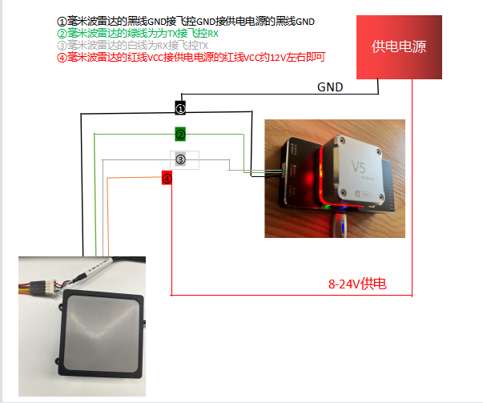
（原理图）

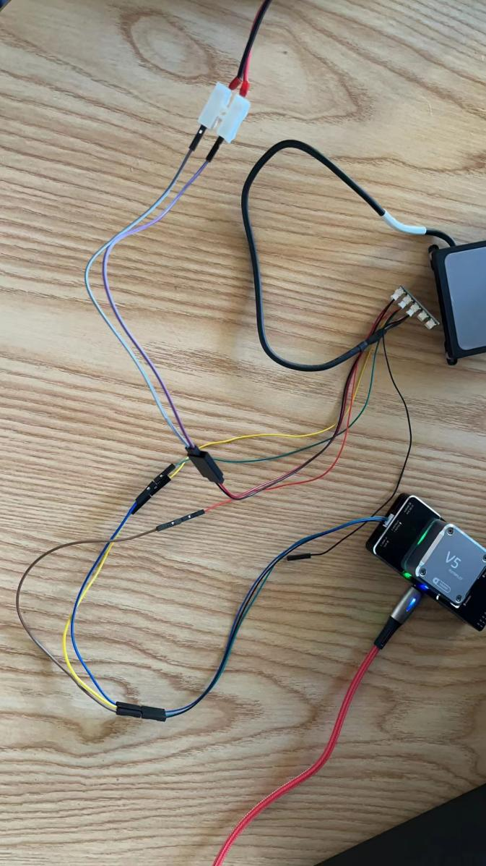
（实物图-仅供参考）

参数设置
进入设置中的参数页面，搜索框输入RDS02查找，找到SENS_RDS02_CFG（选择通讯串口），如下图
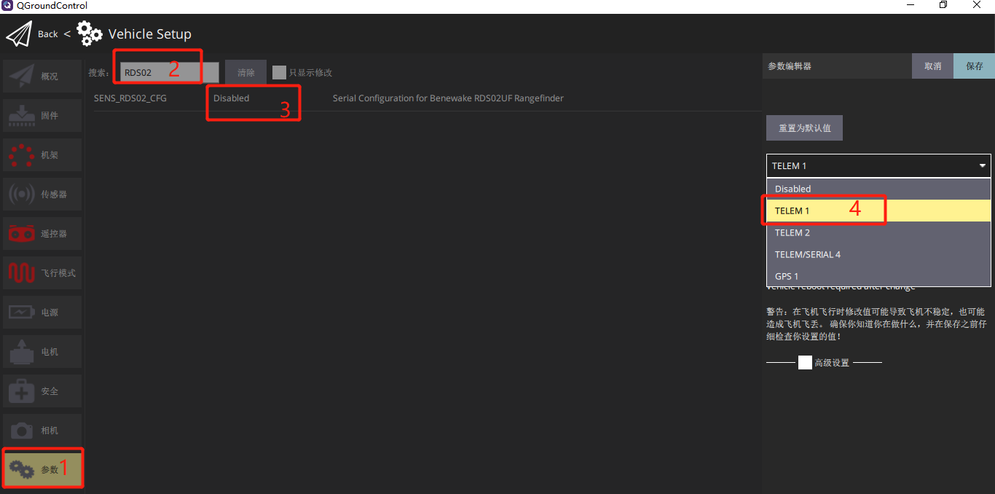
重启设备后，可以看到下图所示内容：
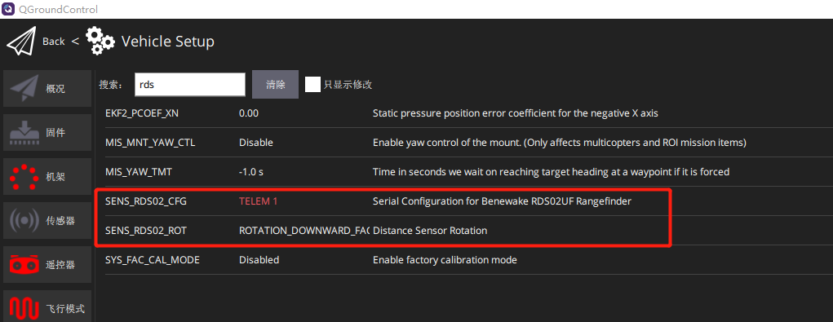
参数说明如下：SENS_RDS02_CFG（选择通讯串口）
SENS_RDS02_ROT（设置传感器朝向）
此处设置串口为TELEM1，方向朝前（即为避障，方向朝下即为定高），如下图：
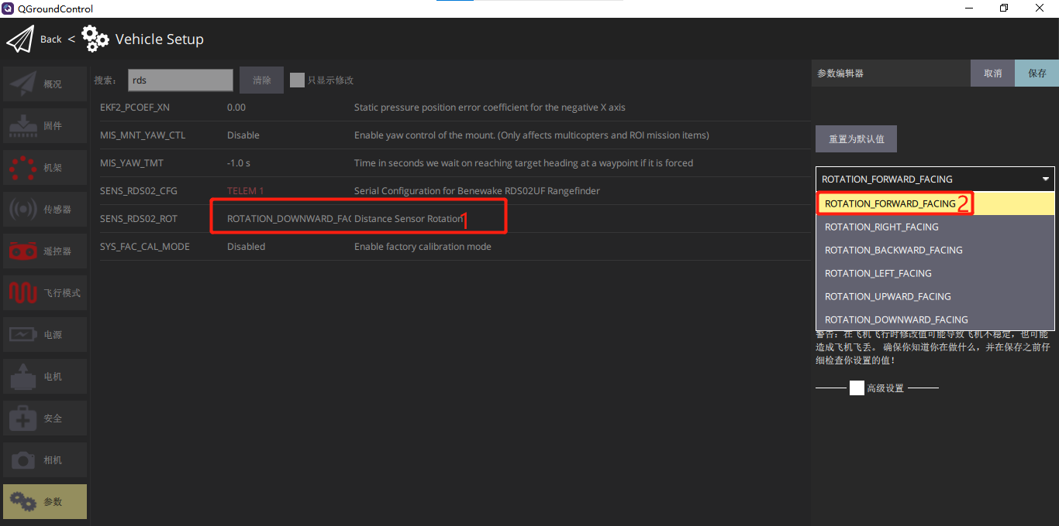
重启设备后，可以再飞行界面看到测距数值。

数据测试
编辑QGC飞行界面下方的数据表，增加测距显示值
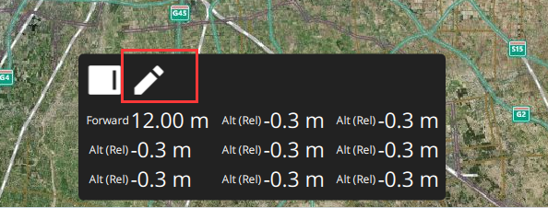
点击笔的标志进入编辑模式，点击数值可修改显示内容，修改测距方向值显示。
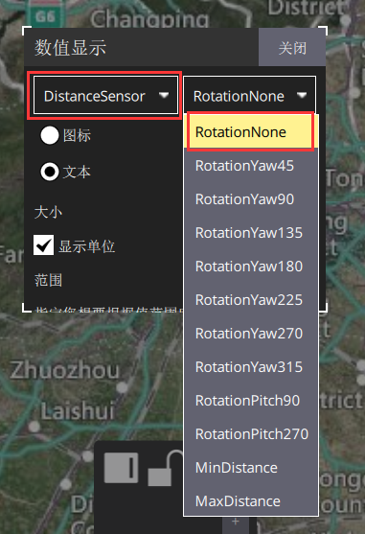
修改后显示效果如下
